[juha-matti.huusko@uef.fi](mailto:juha-matti.huusko@uef.fi)  
 14.1.2022

# Lähi-etäluento

Pohditaan kysymystä:

Onko jollakin menetelmällä mahdollista jakaa yhtä aikaa kuvaa netin kautta pdf-kalvoista ja kamerakuvaa esim. liitutaulusta? Parhaimmillaan vielä siten, että netin kautta etäluonnolle osallistuva opiskelija voisi itse valita ovatko joko jompikumpi tai molemmat kuvat auki omalla läppärin ruudulla.

Ajatuksena on selvittää, onko käytännöllistä järjestää lähiluentoa siten, että se olisi samanaikaisesti luontevasti seurattavissa myös etäluentona netin kautta.

Kyllä tämä onnistuu ainakin Zoomilla (en ole varma Teamsista). Opiskelija saa kuvat auki vierekkäin läppärin ruudulle. Jos opiskelijalla on läppärin lisäksi toinen näyttö, niin toisen kuvan saa läppäriin ja toisen näytölle.

## Opettajan asetukset

Opettajan kannattaa käyttää esimerkiksi Zoomia (en ole varma Teamsista), jotka antavat lähettää samaan aikaan videokuvaa sekä jakaa ruutua.

Videokuvan saa jostakin kamerasta

* Useissa luokissa on kamera.
* Erikoisissa tilanteissa (esim. tarve liikkua labrassa ja esitellä koelaitteita) voi tuoda mukana jonkin oman laitteen (työpuhelin, läppäri webbikamera, tabletti).

Videokuva voi olla ainakin

* henkilöistä
* liitutaulusta tai dokukamerasta (luokan valot täytyy säätää sopivasti)

## Opiskelijan asetukset

* Opiskelija voi vuorotella Zoomissa tai Teamsissa opettajan videokuvan ja ruudunjaon välillä. Kuva säätyy ohjelman ominaisuuksien mukaan.
* Tai opiskelija voi avata **kaksi Zoom-yhteyttä** ja katsoa toisella videokuvaa ja toisella ruudunjakoa. Yhteydet voivat olla auki jopa samalla laitteella. Tällöin
  + Kuvaikkunoista saa juuri sellaiset kuin haluaa.
  + Jos on yksi näyttö, niin videokuvan ja ruudunjaon voi asettaa samalle näytölle vierekkäin.
  + Jos on kaksi näyttöä, niin videokuvan ja ruudunjaon voi asettaa eri näytöille.
  + Kahden yhteyden avaaminen ei vaatine liikaa internet-yhteydeltä.

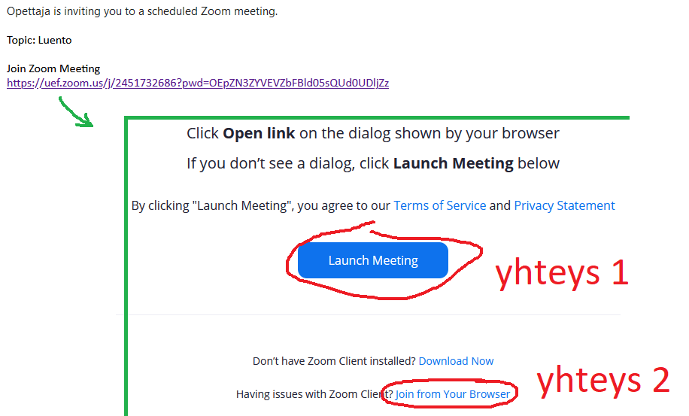

**Kuva 1.** Zoom-linkki johdattaa sivulle, josta voi avata kaksi yhteyttä.

* Launch Meeting –nappula avaa yhteyden Zoom-sovelluksessa
* Join from Your Browser –nappula avaa yhteyden selaimessa

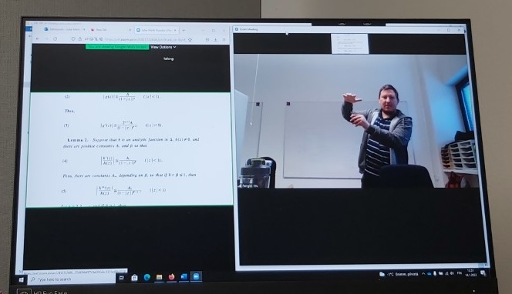

**Kuva 2.** Opiskelijalla on yhdellä näytöllä kaksi Zoom-yhteyttä. Vasemmalla näkyy opettajan ruudunjako, jossa on pdf-tiedosto. Oikealla näkyy videokuva opettajasta. Ikkunoita voi säätää juuri niin kuin haluaa.

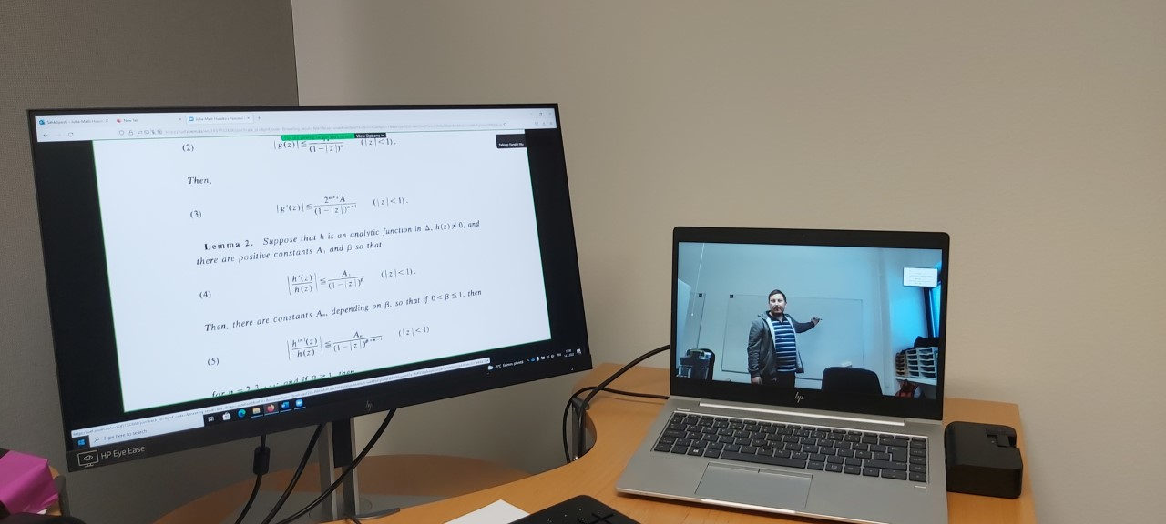

**Kuva 3.** Opiskelijalla on läppäri ja lisänäyttö. Opiskelija on avannut kaksi Zoom-yhteyttä. Vasemmalla näkyy opettajan ruudunjako, oikealla videokuva opettajasta.

## Tableteista

Olen nähnyt tabletteja käytettävän opetuksessa niin, että pdf-tiedosto on auki tabletilla ja kaikki tarvittavat lisäykset tai todistukset kirjoitetaan samaan näkymään. Pdf-lukuohjelma antaa lisätä pdf-tiedostoon tyhjiä sivuja. Jos opettaja kokee tabletille kirjoittamisen miellyttäväksi, niin tämä on hyvä ratkaisu.

## Omat kokemukseni keväällä 2021

Keväällä 2021 opetin kurssin Usean muuttujan differentiaalilaskenta. **Luennot** olivat reaaliaikaiset liitutaululla ja tein niistä myös tallenteet.

* Salissa M305 asetin kameran kuvaamaan liitutaulua.
* Avasin videoyhteyden ja tallennuksen.
* Selitin asioita liitutaululla ja kameran edessä seisoen.

Asettelu toimi hyvin. Aurinkoisina aamuina täytyi käyttää ”sälekaihtimia”, että liitutaulusta ei tullut heijastuksia. Liitutaulusta sai näkyviin noin 3m pitkän osan. Tallenteet <https://media.uef.fi/View.aspx?id=66129~5l~EskXlZSgrj&pid=511>  
(Paitsi video ”ratkaisut11” on laskuharjoituksista.)

Yksi laskuharjoitusryhmä oli **sekä lähi- että etäryhmä**.

* Salissa M101 laitoin dokukameran kuvan näkymään seinälle.
* Laitoin kameran kuvaamaan kyseistä seinää.
* Avasin videoyhteyden ja tallennuksen.

Asettelu toimi melko hyvin. Katso video ”ratkaisut11” soittolistalta <https://media.uef.fi/View.aspx?id=66129~5l~EskXlZSgrj&pid=511> .

## Omat kokemukseni kokouksista

Kotitietokoneessani ei ole kameraa, joten kotona ollessani avaan Zoomiin yleensä kaksi yhteyttä

* Jaan oman naaman kuvaa puhelimella sekä osallistun keskusteluun puhelimella.
* Katson muita osallistujia sekä ruudunjakoa tietokoneen ruudulta. Jotta ääni ei kierrä, mykistän tietokoneen kaiuttimet sekä mikrofonin.
* Jaan tarvittaessa ruudun tietokoneella.

## Pedagogisia ratkaisuja

Tarvetta videokuvan ja pdf-tiedoston katselun väliseen vaihteluun voi vähentää pyytämällä opiskelijoita silmäilemään seuraavan luennon aihealueen etukäteen. Silmäilyn tarkoituksena ei ole ymmärtää kaikkea vaan saada jonkinlainen mielikuva siitä, mitä on tulossa.